คู่มือการใช้งานระบบ NexTime (Project & Timesheet Management System)
NexTime เป็นระบบเว็บแอปพลิเคชันระดับองค์กรสำหรับบริหารจัดการโครงการ (Project Management), บันทึกเวลาทำงาน (Timesheet Logging), วางแผนการทำงานแบบอไจล์ (Agile Kanban Board, Sprints & Releases), และการตรวจสอบอนุมัติเวลางานของทีมงานอย่างมีประสิทธิภาพ เชื่อมต่อความปลอดภัยผ่าน LINE Login (และมีแผนรองรับระบบการตรวจสอบสิทธิ์แบบ 2 ปัจจัย หรือ 2FA ในอนาคต) พร้อมดีไซน์สุดพรีเมียมในรูปแบบ Dark Mode และ Glassmorphism

📖 สารบัญ
- การลงชื่อเข้าใช้งานระบบ (Authentication)
- โครงสร้างสิทธิ์การใช้งาน (Roles & Permissions)
- เริ่มต้นใช้งานอย่างรวดเร็ว (Quick Start Guide)
- หน้าภาพรวมระบบ (Dashboard)
- การจัดการโครงการ (Project Management)
- การบันทึกชั่วโมงทำงาน (Timesheet - สำหรับพนักงาน)
- บอร์ดจัดการงานทีม (Agile Kanban Board - สำหรับทีมและ PM)
  - คอลัมน์และสถานะของงานย่อย
  - การจัดระดับความสำคัญของงาน (Priority)
  - Agile Sprints & Backlog Planner
  - Release Management (รุ่นและการออกเวอร์ชัน)
- ระบบแผนงานและแผนภูมิแกนต์ (Project Plan & Gantt Chart)
- การอนุมัติเวลาทำงานและการจัดการพนักงาน (Approvals & Employee Management - สำหรับ PM/Admin)
- รายงานและกราฟสถิติ (Reports)
- การตั้งค่าและการเชื่อมต่อระบบ Git (Settings & Git Webhooks - สำหรับ Admin/Dev)
- ระบบแจ้งเตือนทางอีเมล (Email Notifications)
- คำถามที่พบบ่อย (FAQ & Troubleshooting)

🔑 1. การลงชื่อเข้าใช้งานระบบ (Authentication)
ระบบ NexTime ถูกออกแบบมาให้มีความปลอดภัยและใช้งานง่าย โดยสนับสนุนช่องทางการเข้าสู่ระบบ 2 รูปแบบดังนี้:

A. ลงชื่อเข้าใช้งานด้วย LINE (LINE Login)
- ในหน้าหลัก ให้คลิกปุ่ม “Sign in with LINE”
- ระบบจะเปลี่ยนเส้นทางไปยังหน้าลงทะเบียน/เข้าใช้งานของ LINE โดยตรง
- ทำการสแกน QR Code หรือกรอกอีเมลและรหัสผ่านของบัญชี LINE
- การจับคู่โปรไฟล์อัตโนมัติ (Auto-binding): ระบบจะตรวจดูอีเมลบริษัทที่ลงทะเบียนไว้ในฐานข้อมูล หากตรงกันกับอีเมลในบัญชี LINE ระบบจะทำการเชื่อมโยงข้อมูลและนำเข้าสู่หน้าแดชบอร์ดโดยอัตโนมัติ
[!WARNING] บัญชี LINE ของคุณต้องใช้อีเมลบริษัทที่ลงทะเบียนไว้ในระบบ หรือตรงกับโปรไฟล์ที่ Admin สร้างขึ้น หากมีปัญหาล็อกอินและแสดงข้อความแจ้งเตือนสีแดง ⚠️ ล็อกอินไม่สำเร็จ / Sign in Failed (unauthorized) กรุณาติดต่อแอดมินประจำระบบเพื่อยืนยันข้อมูลอีเมลของท่าน

B. ระบบการตรวจสอบสิทธิ์แบบ 2 ปัจจัย (2-Factor Authentication - OTP) [แผนงานในอนาคต]
ตามข้อเสนอแนะเชิงดีไซน์ในคู่มือระบบ (system_setup.md) ระบบได้ออกแบบโครงสร้างรองรับการทำ 2FA ผ่านทางอีเมลบริษัทไว้ดังนี้ (ปัจจุบันยังไม่ได้เปิดใช้งานในระบบจริง): 1. การเข้าใช้งานครั้งแรก: พนักงานเข้าใช้ระบบผ่าน LINE Login จากนั้นระบุอีเมลบริษัท 2. การส่ง OTP: ระบบจะส่งรหัส OTP 6 หลัก ไปยังอีเมลบริษัทเพื่อยืนยันความเป็นพนักงานจริง 3. การผูกบัญชี: เมื่อกรอกรหัสถูกต้อง ระบบจึงจะผูก LINE User ID เข้ากับฐานข้อมูลโดยสมบูรณ์ เพื่อลดความจำเป็นในการแชร์ข้อมูลส่วนบุคคลจาก LINE โดยไม่จำเป็น

C. บัญชีทดลองระดับผู้พัฒนา (Demo Account Switcher - เฉพาะ Local Dev)
หากรันระบบบนสภาพแวดล้อม localhost หรือ 127.0.0.1 ระบบจะแสดงส่วนช่วยเหลือพิเศษ “Or sign in with Demo Account (Dev Only)” เพื่อให้ผู้พัฒนาระบบสามารถเปลี่ยนบทบาท (Admin, Manager/PM, Employee) ไปมาได้อย่างรวดเร็ว เพื่อทำการทดสอบฟังก์ชันงาน

👥 2. โครงสร้างสิทธิ์การใช้งาน (Roles & Permissions)
เพื่อความเป็นระเบียบในการบริหารจัดสรรทรัพยากร ระบบแบ่งสิทธิ์ผู้ใช้ออกเป็น 2 เลเยอร์:

1. สิทธิ์ระดับระบบ (Global Role)
- Admin (ผู้ดูแลระบบ):
  - สิทธิ์สูงสุดในการเข้าถึงทุกโมดูล
  - จัดการข้อมูลส่วนตัวและสิทธิ์ของพนักงานทุกคนในระบบ
  - สร้างโปรเจกต์ใหม่และแก้ไขรายละเอียดได้ทุกโปรเจกต์
  - ตั้งค่าและลบ Milestone Templates (แม่แบบแผนงาน)
  - ตรวจสอบและอนุมัติเวลางานของทุกคนในบริษัท
- Manager / Owner:
  - เหมาะสำหรับผู้บริหารโครงการหรือเจ้าของงานหลัก
  - สามารถสร้างโปรเจกต์ใหม่ และดูแลความคืบหน้าของโครงการต่าง ๆ ที่ตนเป็นเจ้าของ
  - เข้าดูรายงานภาพรวมสะสมของทั้งแผนกได้
- Employee (พนักงานทั่วไป):
  - พนักงานฝ่ายปฏิบัติงาน เช่น SA, Developer, Designer, QA
  - สามารถล็อกอิน บันทึกเวลางานส่วนตัว (Timesheet) ของตนเอง และส่งคำขออนุมัติ
  - เข้าใช้งานบอร์ดงานทีมเพื่ออัปเดตสถานะของตนเอง

2. บทบาทระดับโครงการ (Project Role)
- PM (Project Manager - ประจำโครงการ):
  - เป็นแอดมินดูแลความเรียบร้อยของโปรเจกต์ย่อยนั้น ๆ
  - เพิ่มหรือลดสมาชิกในทีม คัดเลือกผู้ปฏิบัติงานในโครงการ
  - ตรวจสอบรายละเอียดและอนุมัติ/ปฏิเสธเวลางาน (Timesheet Approvals) ของสมาชิกร่วมโครงการ (จะไม่มีสิทธิ์เข้าไปยุ่งกับข้อมูลโปรเจกต์อื่นที่ไม่ได้สังกัด)
- Team Lead / Member (หัวหน้าทีม / สมาชิกโครงการ):
  - ผู้ปฏิบัติงานตามหน้าที่ที่ได้รับมอบหมาย
  - อัปเดตและเคลื่อนย้ายการ์ดงานบนบอร์ด และบันทึกเวลาที่ใช้จริงลงรายวัน

3. ตารางสรุปสิทธิ์การใช้งาน (Permission Matrix)
ฟังก์ชัน | Admin | Manager | PM | Employee
สร้าง/แก้ไขโปรเจกต์ | ✅ | ✅ | ❌ | ❌
เพิ่ม/ลบสมาชิกโปรเจกต์ | ✅ | ✅ | ✅ | ❌
บันทึกเวลางาน (Timesheet) | ✅ | ✅ | ✅ | ✅
อนุมัติเวลางาน (Approvals) | ✅ | ❌ | ✅ | ❌
ดูรายงานทุกทีม | ✅ | ✅ | ❌ | ❌
ตั้งค่า Milestone Templates | ✅ | ❌ | ❌ | ❌
จัดการข้อมูลพนักงาน | ✅ | ❌ | ❌ | ❌
ตั้งค่า Git Webhooks | ✅ | ❌ | ❌ | ❌
ดู Kanban Board | ✅ | ✅ | ✅ | ✅
สร้าง/จัดการ Sprint | ✅ | ✅ | ✅ | ❌

🚀 3. เริ่มต้นใช้งานอย่างรวดเร็ว (Quick Start Guide)

สำหรับพนักงานใหม่ (Employee)
- ติดต่อ Admin เพื่อให้เพิ่มอีเมลบริษัทของคุณเข้าระบบก่อน
- เข้าสู่ระบบด้วย LINE Login โดยใช้บัญชี LINE ที่ผูกกับอีเมลบริษัท
- ตรวจสอบว่าชื่อและรูปโปรไฟล์ถูกต้องบนหน้า Dashboard
- เข้าหน้า Timesheet เพื่อเริ่มบันทึกเวลาทำงานในโครงการที่สังกัด
- เข้าหน้า Tasks (Kanban Board) เพื่อดูงานที่ได้รับมอบหมาย และอัปเดตสถานะงาน

สำหรับผู้จัดการโครงการ (PM / Manager) ที่ตั้งระบบครั้งแรก
- Admin สร้างโปรเจกต์ พร้อมระบุวันเริ่ม/สิ้นสุด และเลือก Milestone Template
- กำหนด PM ประจำโครงการในหน้า Project Settings
- เพิ่มสมาชิกทีม เข้าโครงการ
- PM สร้าง Sprint แรกและดึงงานจาก Backlog มาวางแผน
- ทีมเริ่มทำงาน: อัปเดตการ์ดบนบอร์ด + บันทึกเวลาทุกวัน
- PM ตรวจและอนุมัติเวลา ของทีมเป็นระยะ

📊 4. หน้าภาพรวมระบบ (Dashboard)
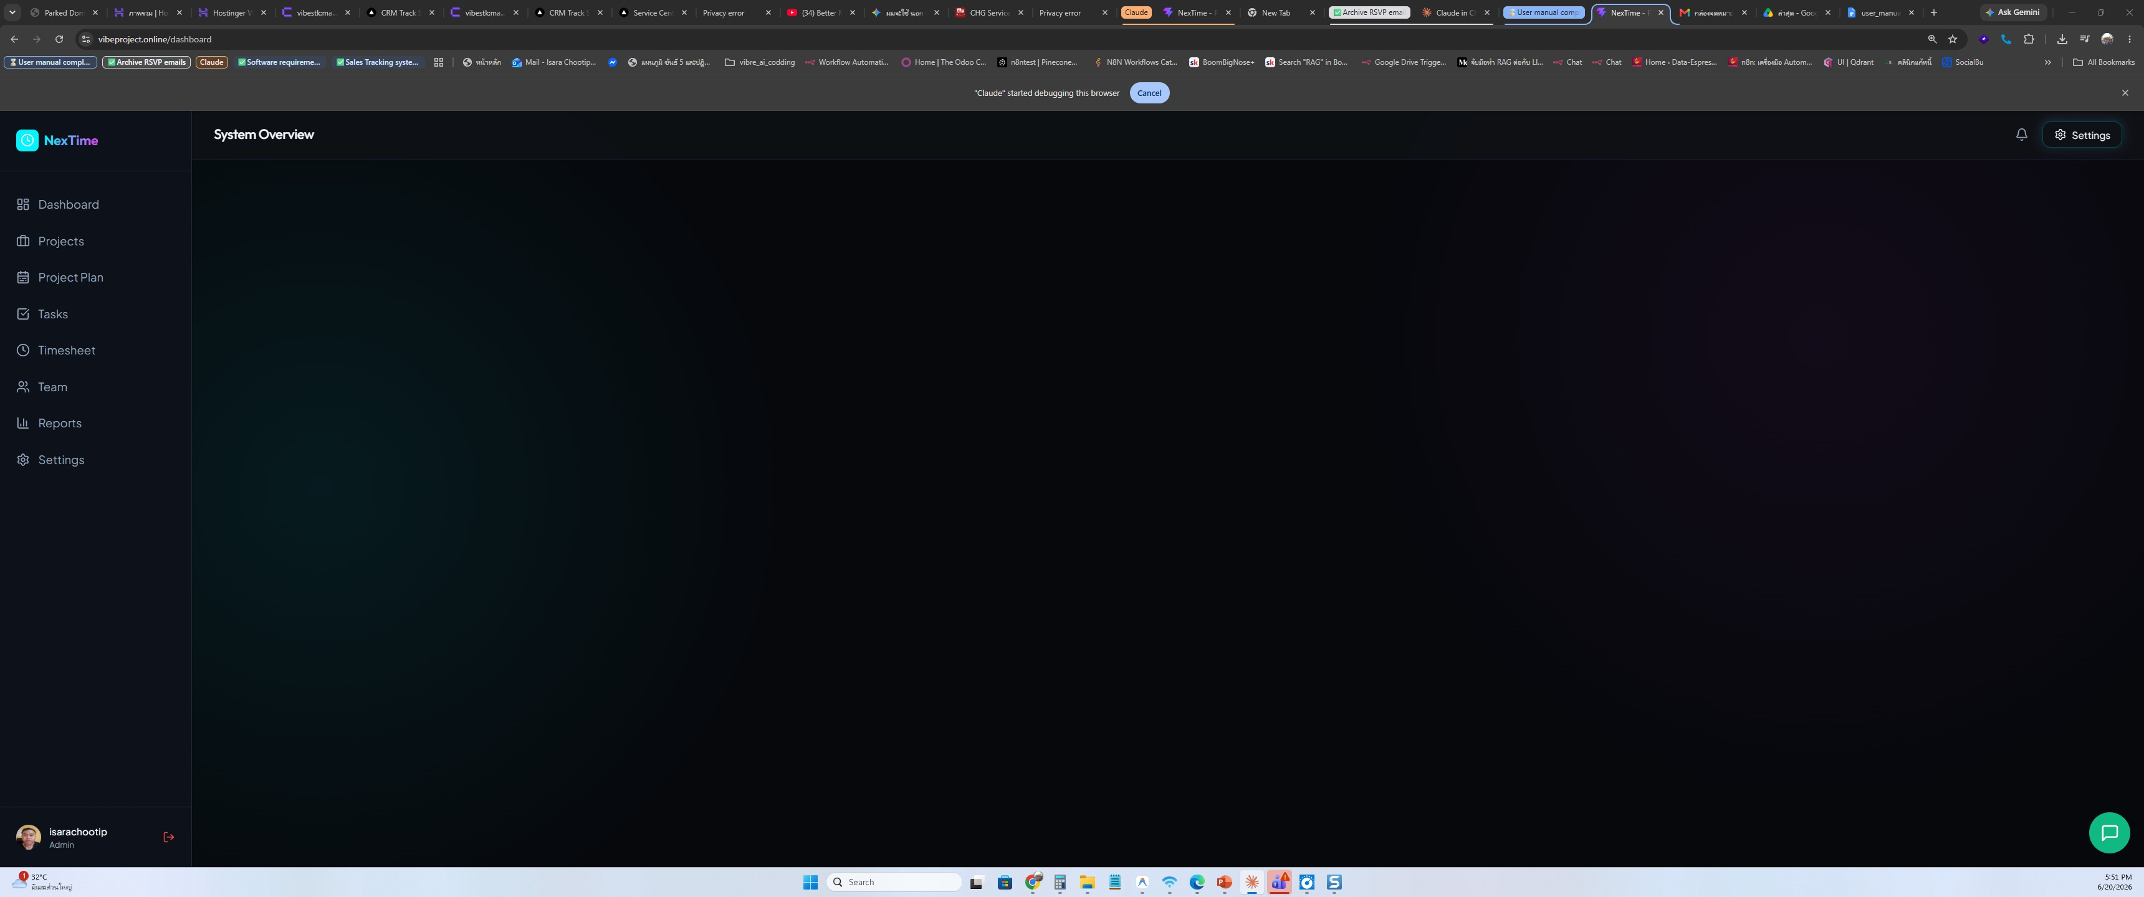
หน้า Dashboard ของ NexTime
หน้าภาพรวมเป็นจุดแรกของการเริ่มต้นทำงาน ซึ่งได้รับการดีไซน์สไตล์ล้ำสมัยแบบ Dark Mode และกระจกใสโปร่งแสง (Glassmorphism) มีส่วนสำคัญดังนี้:
┌─────────────────────────────────────────────────────────────────┐
│ NexTime 👤 [User Profile] │
├────────────┬────────────────────────────────────────────────────┤
│ │ 📊 DASHBOARD │
│ 📊 Dashboard│ │
│ 📁 Projects│ ┌──────────┐ ┌──────────┐ ┌──────────┐ │
│ ⏱ Timesheet│ │ 248 hrs │ │ 5 Active│ │ 12 Pend. │ │
│ ✅ Approvals│ │Total Hrs │ │ Projects │ │Approvals │ │
│ 📈 Reports │ └──────────┘ └──────────┘ └──────────┘ │
│ ⚙ Settings│ │
│ │ Recent Activity │
│ │ • Somchai logged 8h on "Web Development" │
│ │ • Kanisa moved Task #45 to Review │
└────────────┴────────────────────────────────────────────────────┘

ส่วนประกอบของ Dashboard
- สถิติวัดผลสำคัญ (Key Metrics):
  - Total Hours: ผลรวมชั่วโมงที่บันทึกและอนุมัติแล้วในโครงการปัจจุบัน
  - Active Projects: จำนวนโครงการทั้งหมดที่กำลังเปิดดำเนินการอยู่ในสถานะ Active
  - Pending Approvals: แจ้งจำนวนคำขอบันทึกชั่วโมงทำงานของทีมงานที่ค้างอนุมัติอยู่ (แสดงผลเฉพาะ PM/Admin)
- Recent Activity Feed (ประวัติกิจกรรมล่าสุด): แสดงประวัติความเคลื่อนไหวในระบบ เช่น ใครเป็นคนบันทึกเวลาล่าสุด หรือมีใครขยับการ์ดงานชิ้นใด ช่วยให้คนในทีมรู้ความคืบหน้าในทันที

เมนูนำทางหลัก (Sidebar Navigation)
แถบเมนูด้านซ้ายมือแสดงเส้นทางนำทางหลักของระบบ:
เมนู | คำอธิบาย | สิทธิ์ที่มองเห็น
📊 Dashboard | หน้าภาพรวมสถิติ | ทุกคน
📁 Projects | รายการโครงการทั้งหมด | ทุกคน
⏱ Timesheet | บันทึกชั่วโมงทำงาน | ทุกคน
✅ Approvals | อนุมัติเวลางาน | PM / Admin
📈 Reports | รายงานและกราฟ | Manager / Admin
⚙ Settings | ตั้งค่าระบบ | Admin

📁 5. การจัดการโครงการ (Project Management)
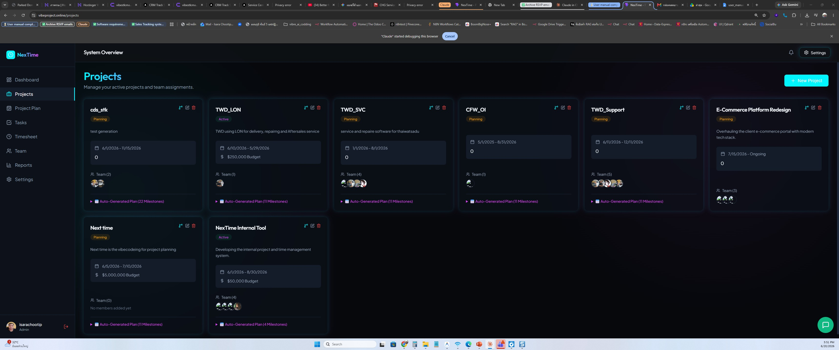
หน้า Projects List

A. การดูรายการโครงการทั้งหมด (Projects List)
เมื่อกดเมนู Projects ระบบจะแสดงรายการโปรเจกต์ทั้งหมดที่คุณมีสิทธิ์เข้าถึง แสดงข้อมูลสรุป เช่น ชื่อโปรเจกต์, ความคืบหน้า (%), สมาชิกในทีม และวันสิ้นสุด
┌────────────────────────────────────────────────────────────────┐
│ Projects [+ New Project] │
├────────────────────────────────────────────────────────────────┤
│ 🟢 Web Platform Redesign Progress: ████░░ 65% │
│ Team: 5 members | Due: 30 Sep 2026 | PM: Somchai │
├────────────────────────────────────────────────────────────────┤
│ 🔵 Mobile App v2.0 Progress: ██░░░░ 30% │
│ Team: 3 members | Due: 15 Dec 2026 | PM: Kanisa │
├────────────────────────────────────────────────────────────────┤
│ ⚪ Internal HR System Progress: ░░░░░░ 0% │
│ Team: 2 members | Due: 28 Feb 2027 | PM: Wirat │
└────────────────────────────────────────────────────────────────┘

B. การสร้างโครงการใหม่ (Create New Project) — เฉพาะ Admin/Manager
- กดปุ่ม “+ New Project” มุมขวาบนของหน้า Projects
- กรอกข้อมูลโครงการ:
  - Project Name: ชื่อโครงการ
  - Description: รายละเอียดและวัตถุประสงค์โครงการ
  - Start Date: วันที่เริ่มต้นโครงการ
  - End Date: วันที่คาดว่าจะแล้วเสร็จ
  - Milestone Template: เลือกแม่แบบแผนงาน (ถ้ามี) เพื่อสร้าง Milestone อัตโนมัติตามสัดส่วนช่วงเวลา
- กดปุ่ม Save / Create
- ระบบสร้างโปรเจกต์และ Milestone ย่อยอัตโนมัติตาม Template ที่เลือก
[!NOTE] หากไม่เลือก Milestone Template ระบบจะสร้างโปรเจกต์เปล่า PM สามารถเพิ่ม Milestone ด้วยตนเองในภายหลังได้

C. การเข้าใช้งานภายในโครงการ (Project Detail View)
เมื่อคลิกที่โปรเจกต์ใด ระบบจะนำเข้าสู่หน้ารายละเอียดโปรเจกต์ ซึ่งมีแท็บย่อยดังนี้:
แท็บ | เนื้อหา
Overview | ข้อมูลสรุป สมาชิก และความคืบหน้าโดยรวม
Tasks | Kanban Board, Sprint Planner, Release Management
Plan | Gantt Chart และแผนงาน Milestone
Timesheet | บันทึกชั่วโมงทำงานที่เชื่อมกับโปรเจกต์นี้
Reports | รายงานสถิติเฉพาะโปรเจกต์
Settings | ตั้งค่าโปรเจกต์, จัดการสมาชิก, เชื่อมต่อ Git

D. การจัดการสมาชิกโปรเจกต์ (Team Members)
ใน Project Settings > Members: 1. กดปุ่ม “Add Member” และค้นหาพนักงานที่ต้องการเพิ่ม 2. กำหนดบทบาทระดับโปรเจกต์: PM, Team Lead, หรือ Member 3. สมาชิกจะสามารถเข้าถึงบอร์ด Kanban, Timesheet และ Plan ของโปรเจกต์นี้ทันที 4. หากต้องการลบสมาชิก ให้กดไอคอนลบ (🗑) ข้างชื่อ และยืนยัน

E. การแก้ไขและการเก็บถาวรโครงการ (Edit & Archive)
- แก้ไขโปรเจกต์: Admin หรือ Manager กดไอคอนดินสอ (✏️) บนหน้า Projects แล้วแก้ไขข้อมูล
- เก็บถาวร (Archive): เมื่อโปรเจกต์เสร็จสิ้น สามารถเปลี่ยนสถานะเป็น Archived เพื่อซ่อนจาก Active List แต่ยังคงประวัติข้อมูลไว้สมบูรณ์

⏱️ 6. การบันทึกชั่วโมงทำงาน (Timesheet)
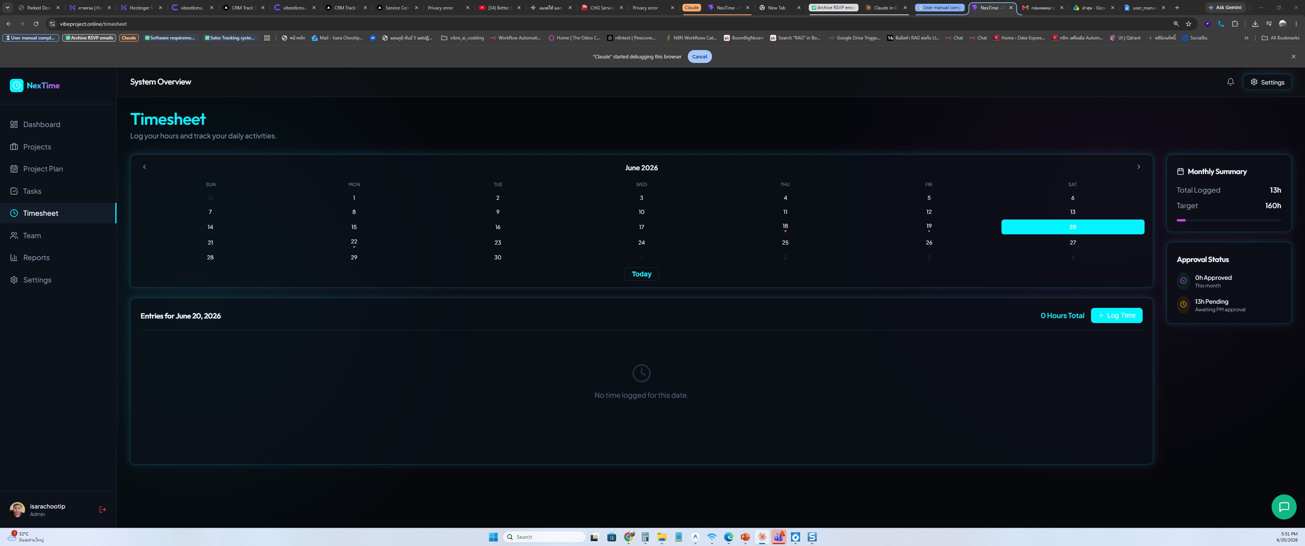
หน้า Timesheet
พนักงานฝ่ายปฏิบัติงานใช้หน้านี้สำหรับลงบันทึกเวลาทำงานรายวันของตนเองเพื่อนำไปคำนวณต้นทุนและความก้าวหน้าของโครงการ
┌──────────────────────────────────────────────────────────┐
│ [Mon 08] [Tue 09] [Wed 10] [Thu 11] [Fri 12] │ <-- Week Navigation
├──────────────────────────────────────────────────────────┤
│ Entries for Wednesday, June 10, 2026 [Total: 8 hrs] │
│ ──────────────────────────────────────────────────────── │
│ • Web Development - Dashboard CSS Design (4h) [Draft]│
│ • Database Setup - Schema Migrations (4h) [Pend.]│
└──────────────────────────────────────────────────────────┘

ขั้นตอนการบันทึกเวลางานรายวัน:
- ไปที่เมนู Timesheet
- เลือกวันที่ต้องการบันทึกเวลาผ่านปุ่มนำทางรายสัปดาห์ (Week Navigation ด้านบน)
- คลิกปุ่ม “Log Time” มุมขวาบนเพื่อเปิดหน้าต่างป้อนข้อมูล
- กรอกรายละเอียดดังนี้:
  - Project: เลือกโครงการที่สังกัด
  - Task: เลือกงานย่อยในโครงการนั้น (หากไม่มีให้เลือกประเภททั่วไป หรือ General)
  - Hours: จำนวนชั่วโมงที่ใช้จริงในงานนั้น
  - Description: คำอธิบายรายละเอียดสั้น ๆ เกี่ยวกับงานที่ได้ทำลงไป
- เลือกสถานะตั้งต้น:
  - หากยังต้องการแก้ไขต่อ ให้เลือกบันทึกเป็น Draft
  - หากต้องการส่งตรวจทันที ให้เลือกบันทึกส่งสถานะ Pending เพื่อรอ PM อนุมัติ
- คลิก Save

ความหมายของสถานะเวลางาน (Timesheet Statuses):
สถานะ | ความหมาย | สิทธิ์ในการจัดการ
Draft | ข้อมูลร่าง พนักงานบันทึกไว้ชั่วคราว | พนักงานสามารถ แก้ไข (Edit) หรือ ลบ (Delete) ได้ตามปกติ
Pending | ส่งคำขอไปยัง PM/Admin รอการตรวจเช็ก | ข้อมูลจะถูกล็อก ไม่สามารถแก้ไขหรือลบได้ ระหว่างรอผลการตรวจ
Approved | ผ่านการอนุมัติและบันทึกเวลาเข้าระบบเรียบร้อย | มีเครื่องหมายขีดถูกสีเขียว ข้อมูลจะถูกล็อกถาวรและส่งไปใช้คำนวณสถิติต่าง ๆ
Rejected | ถูก PM ปฏิเสธการบันทึกเวลา | จะแสดงไอคอนกากบาทสีแดงพร้อมข้อความปฏิเสธ (Reject Reason) พนักงานสามารถแก้ไขข้อมูลและส่งใหม่อีกครั้งได้

เคล็ดลับการบันทึกเวลา (Best Practices)
- บันทึกเวลาทุกวันหรืออย่างน้อยทุกสิ้นสัปดาห์ เพื่อความแม่นยำ
- หากทำงานหลายโปรเจกต์ในวันเดียว ให้แยกบันทึกทีละรายการ
- ระบุ Description ให้ชัดเจน เพื่อช่วยให้ PM อนุมัติได้เร็วขึ้น
- สถานะ Draft ที่ค้างนานเกินไปอาจถูก Admin ย้อนถามในรายงาน

📋 7. บอร์ดจัดการงานทีม (Agile Kanban Board)
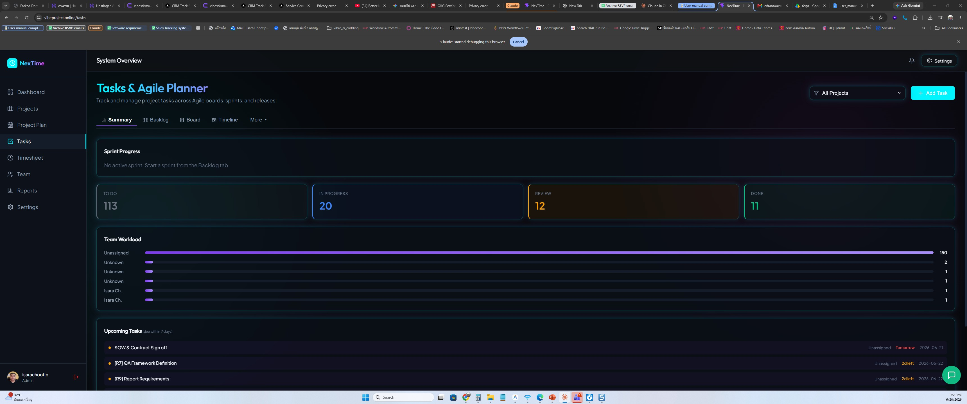
หน้า Tasks Summary
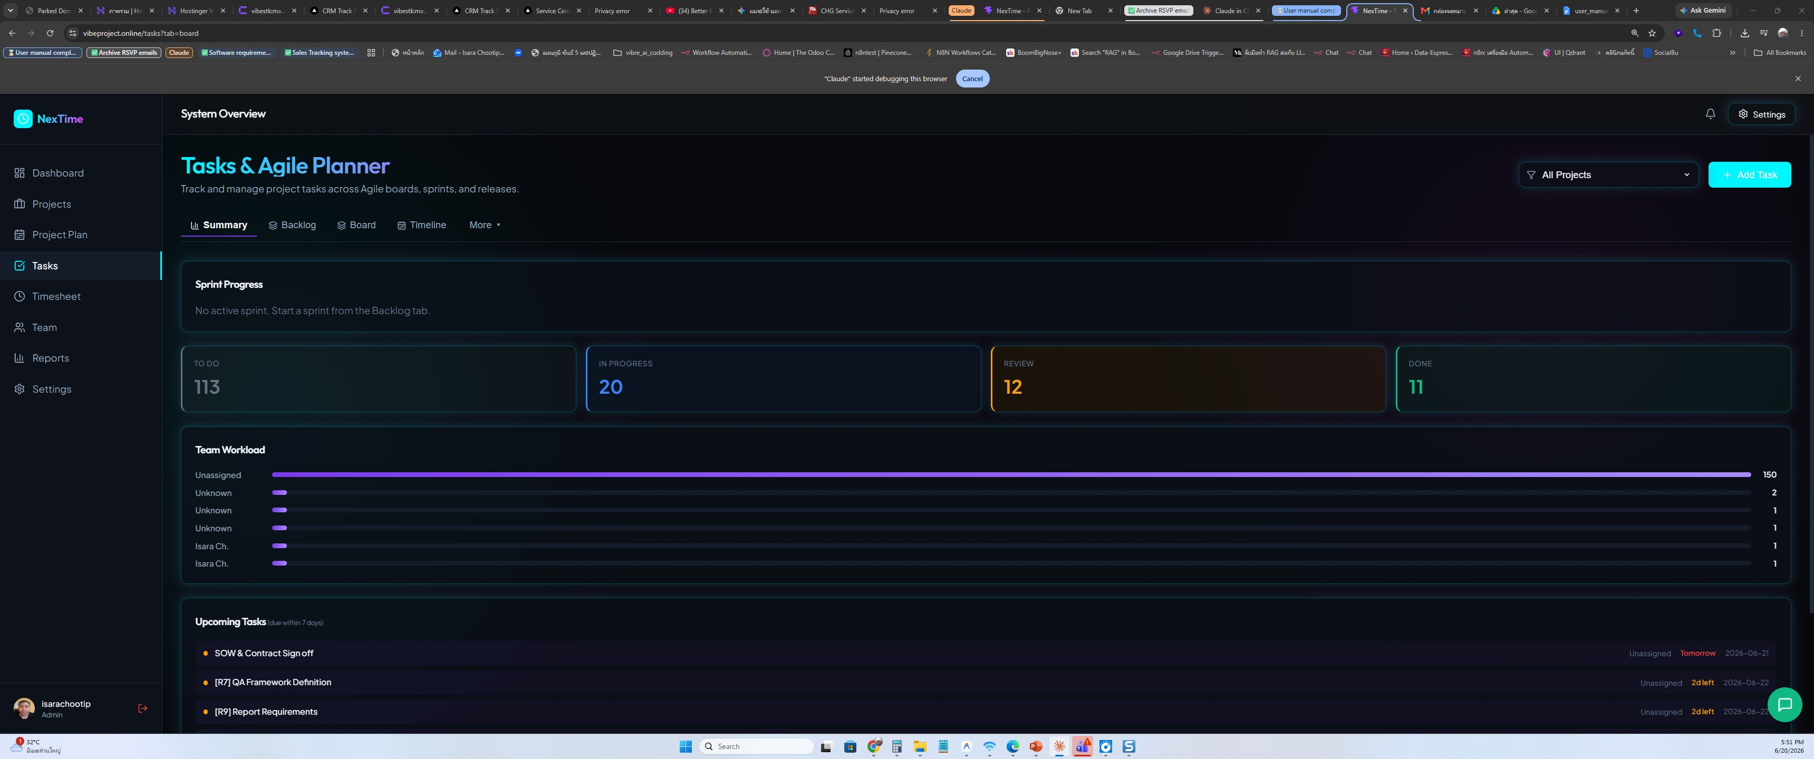
หน้า Kanban Board
แท็บ Tasks เป็นศูนย์กลางการสื่อสารและจัดการงานย่อยภายในทีม โดยแบ่งแท็บการดำเนินงานภายในออกเป็น 3 ส่วนย่อย (Sub-Tabs):
┌─────────────────────────────────────────────────────────────────────┐
│ [Board] [Sprint Planner] [Releases] │
├──────────────┬────────────────┬──────────────┬──────────────────────┤
│ TO DO │ IN PROGRESS │ REVIEW │ DONE │
├──────────────┼────────────────┼──────────────┼──────────────────────┤
│ 🔴[Bug] │ 🔵[Task] │ 🟢[Story] │ 🔵[Task] │
│ Login Error │ Setup DB Index │ User Auth │ Dark Mode UI │
│ 2h · @Dev1 │ 4h · @Dev2 │ 12h · @Dev3 │ 8h · @Design1 │
│ │ │ │ │
│ ⚪[Task] │ 🟡[Story] │ │ │
│ Write Docs │ LINE OAuth │ │ │
│ 8h · @PM1 │ 8h · @Dev1 │ │ │
└──────────────┴────────────────┴──────────────┴──────────────────────┘

คอลัมน์และสถานะของงานย่อย (Workflow Columns)
บอร์ดจัดเก็บการ์ดงานและแสดงตามสถานะงาน 4 คอลัมน์หลัก โดยใช้ไลบรารีดึง-ลากพิเศษ (dnd-kit) ที่ลื่นไหล: 1. To Do (รอดำเนินการ): งานใหม่ที่เตรียมนำมาทำ 2. In Progress (กำลังทำ): งานที่พนักงานกำลังลงมือดำเนินการอยู่ในปัจจุบัน 3. Review (รอตรวจ): งานที่ดำเนินการพัฒนาเสร็จแล้ว รอหัวหน้าทีมตรวจสอบความเรียบร้อย 4. Done (เสร็จสิ้น): งานที่ผ่านการรับรองและเสร็จสมบูรณ์ร้อยละ 100

การย้ายการ์ดงาน (Moving Cards)
- ดึง-ลาก (Drag & Drop): ลากการ์ดงานข้ามคอลัมน์ได้โดยตรงบนบอร์ด
- เปลี่ยนสถานะในการ์ด: เปิดรายละเอียดการ์ด แล้วเปลี่ยน Status จาก Dropdown ภายใน

การจัดระดับความสำคัญของงาน (Priority Color Coding)
ขอบการ์ดซ้ายมือจะระบุสีสะท้อนความด่วนของงานในบอร์ด เพื่อจัดลำดับความสำคัญของเวลา: * 🔴 สีแดง (Urgent): งานด่วนวิกฤต ต้องรีบทำทันที เช่น บั๊กที่พบบนระบบจริง * 🟡 สีเหลือง (High): งานสำคัญหลักที่มีผลกระทบต่อเป้าหมายตามไทม์ไลน์ * 🔵 สีฟ้า (Medium): งานพัฒนาฟังก์ชันทั่วไปตามรอบสปรินต์ปกติ * ⚪ สีเทา (Low): งานย่อยที่ปรับแต่งทีหลังได้ ไม่เร่งรีบ

ข้อมูลรายละเอียดภายในการ์ดงาน (Task Card Properties)
เมื่อสร้างหรือกดดูรายละเอียดของการ์ดงาน จะมีช่องข้อมูลดังนี้: * Issue Type (ประเภทงาน): ระบุประเภทด้วยสีและไอคอนเฉพาะ * 🔴 Bug (ข้อบกพร่องระบบ) * 🟢 Story (ฟีเจอร์ผู้ใช้งาน) * 🔵 Task (งานทั่วไป) * 🟣 Sub-task (งานย่อย) * Story Points: คะแนนความยากง่ายของงานย่อย (สำหรับวางแผนปริมาณงาน) * Estimated Hours: การประเมินชั่วโมงการทำงาน * Assignee: รูปภาพแสดงโปรไฟล์ผู้รับผิดชอบงาน * Checklist: รายการย่อยที่ต้องกดขีดฆ่าเมื่อทำเสร็จทีละขั้น

การสร้างงานใหม่ (Create Task)
- กดปุ่ม “+ Add Task” หรือ “+” บนหัวคอลัมน์ที่ต้องการ
- กรอกชื่องาน, ประเภท (Issue Type), ระดับความสำคัญ (Priority), และผู้รับผิดชอบ (Assignee)
- กำหนด Estimated Hours และ Story Points ตามความเหมาะสม
- กด Save การ์ดงานจะปรากฏในคอลัมน์ที่เลือก

Agile Sprints & Backlog Planner
เป็นแท็บย่อยที่สองในเมนูจัดการงาน เพื่อใช้วางแผนรอบพัฒนาโปรเจกต์ (Sprint Plan):
┌────────────────────────────────────────────────────────┐
│ ▶ Sprint 1 (Active) [Complete] │
│ └─ • [Bug] Fix login redirect (Est: 2h) │
├────────────────────────────────────────────────────────┤
│ ⚡ Sprint 2 (Planned) [Start] │
│ └─ • [Story] Integrate Line login (Est: 12h) │
├────────────────────────────────────────────────────────┤
│ 📂 Project Backlog (งานสะสมค้างทำ) │
│ └─ • [Task] Documentation writeup (Est: 8h) │
└────────────────────────────────────────────────────────┘
- การสร้าง Sprint ใหม่: สามารถกดปุ่ม Create Sprint เพื่อกำหนดกรอบเวลาสำหรับทีม
- การวางแผนงาน (Planning): ลากงานจาก Project Backlog มาจัดวางในสปรินต์ที่ต้องการดำเนินการ
- การควบคุมวงรอบ:
  - คลิก “Start Sprint” เพื่อเริ่มดำเนินการสปรินต์ (เปลี่ยนสถานะเป็น Active)
  - คลิก “Complete Sprint” เมื่อสิ้นสุดรอบเวลา ระบบจะถามความต้องการนำงานที่ค้างส่ง (Incomplete Tasks) โยกกลับไปที่ Backlog หรือเก็บบันทึกเก็บประวัติไว้
[!NOTE] ในแต่ละโปรเจกต์สามารถมี Sprint ที่ Active ได้เพียง 1 สปรินต์ในเวลาเดียวกัน สปรินต์ถัดไปต้องรอ Complete สปรินต์ปัจจุบันก่อนจึงจะ Start ได้

Release Management (รุ่นและการออกเวอร์ชัน)
แท็บย่อยที่สามในเมนูจัดการงานสำหรับการควบคุมและติดตามเวอร์ชันที่จะปล่อยสู่ผู้ใช้จริง (Releases): * เพิ่มเวอร์ชัน (Create Release/Version): ระบุรหัสรุ่น เช่น v1.0.0, v1.1.0 และวันปล่อยระบบเป้าหมาย * จับคู่แผนงาน: แทรกระบุว่าการ์ดงานชิ้นใดจะปล่อยพร้อมกับเวอร์ชันนั้น ๆ * จัดการสถานะ: ปรับเปลี่ยนสถานะระหว่าง Unreleased (ยังไม่เปิดตัว) และ Released (ปล่อยสู่สาธารณะแล้ว) เพื่อปิดรอบเวอร์ชันอย่างสมบูรณ์

📅 8. ระบบแผนงานและแผนภูมิแกนต์ (Project Plan & Gantt Chart)
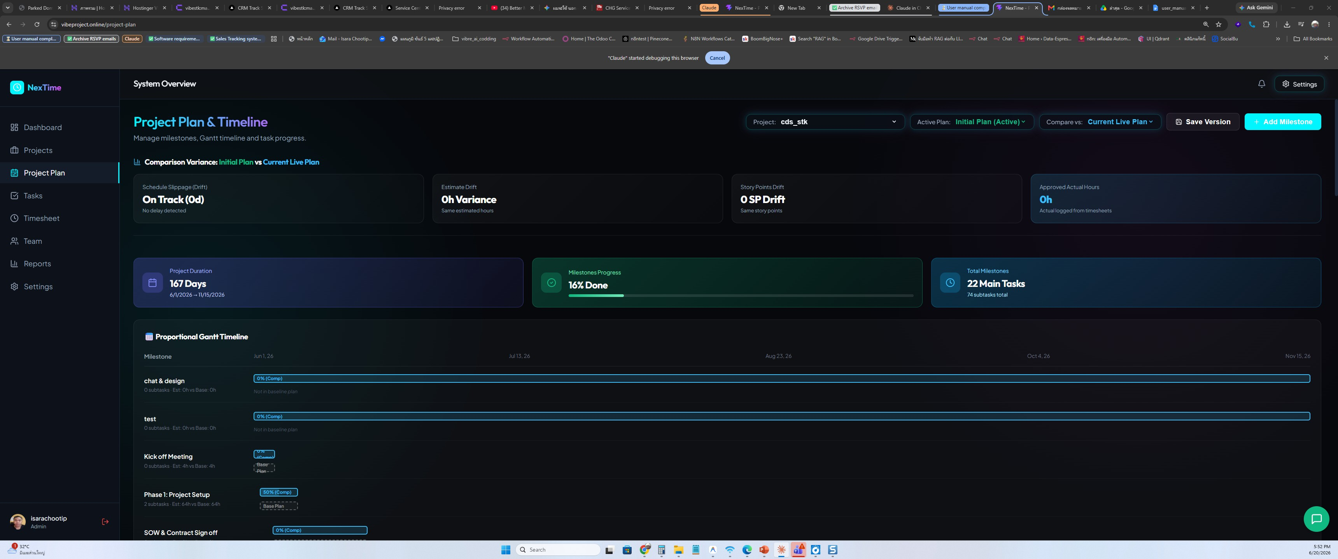
หน้า Project Plan / Gantt Chart
แผนภูมิแกนต์เป็นเครื่องมือสำคัญสำหรับการเห็นภาพรวมความคืบหน้าของระยะเวลาโครงการทั้งหมด
┌──────────────────┬─────────────────────────────────────────────────┐
│ Milestone │ Jun Jul Aug Sep │
├──────────────────┼─────────────────────────────────────────────────┤
│ Requirements │ ████░░░░░░░░░░░░░░░░░░░░░░░░░░░░░░░░░░░░░░ │
│ Design │ ░░░░░██████░░░░░░░░░░░░░░░░░░░░░░░░░░░░░░░ │
│ Development │ ░░░░░░░░░░░████████████░░░░░░░░░░░░░░░░░░░ │
│ Testing │ ░░░░░░░░░░░░░░░░░░░░░░░░██████░░░░░░░░░░░░ │
│ Deployment │ ░░░░░░░░░░░░░░░░░░░░░░░░░░░░░░░░░░████░░░ │
└──────────────────┴─────────────────────────────────────────────────┘
- Gantt Chart (ไทม์ไลน์โครงการ): แสดงระยะเวลาการทำงานของแต่ละ Milestone เป็นแกนนอนตามปฏิทินจริง ทำให้มองเห็นส่วนที่เหลื่อมล้ำทับซ้อนและแผนงานโดยรวม
- การสร้างแผนอัตโนมัติ (Auto Milestone Generator): เมื่อแอดมินสร้างโปรเจกต์ใหม่พร้อมระบุวันเริ่ม (Start Date) และวันเสร็จสิ้น (End Date) ของโครงการ ระบบจะทำการอ้างอิงแม่แบบแผนงาน (Admin Task Templates) ที่กำหนดไว้ในส่วนกลาง มาสร้างรายการ Milestone ย่อยพร้อมคำนวณหาวันเริ่มและสิ้นสุดที่เหมาะสมในไทม์ไลน์ให้อัตโนมัติ (ตามสัดส่วนร้อยละของกรอบเวลา) ช่วยให้ประหยัดเวลาการวางแผนเริ่มต้นได้สูงสุด

การจัดการ Milestone ด้วยตนเอง
- เพิ่ม Milestone: กดปุ่ม “+ Add Milestone” ระบุชื่อ, วันเริ่ม, วันสิ้นสุด และสีแสดงบนแผนภูมิ
- แก้ไข Milestone: คลิกที่แถบบนแผนภูมิหรือรายการ เพื่อแก้ไขวันและรายละเอียด
- ลาก-ยืด Milestone: สามารถลากแถบบน Gantt Chart เพื่อขยับวันเริ่มต้น หรือยืดขอบเพื่อเปลี่ยนวันสิ้นสุดได้โดยตรง

👥 9. การอนุมัติเวลาทำงานและการจัดการพนักงาน (Approvals & Employee Management)
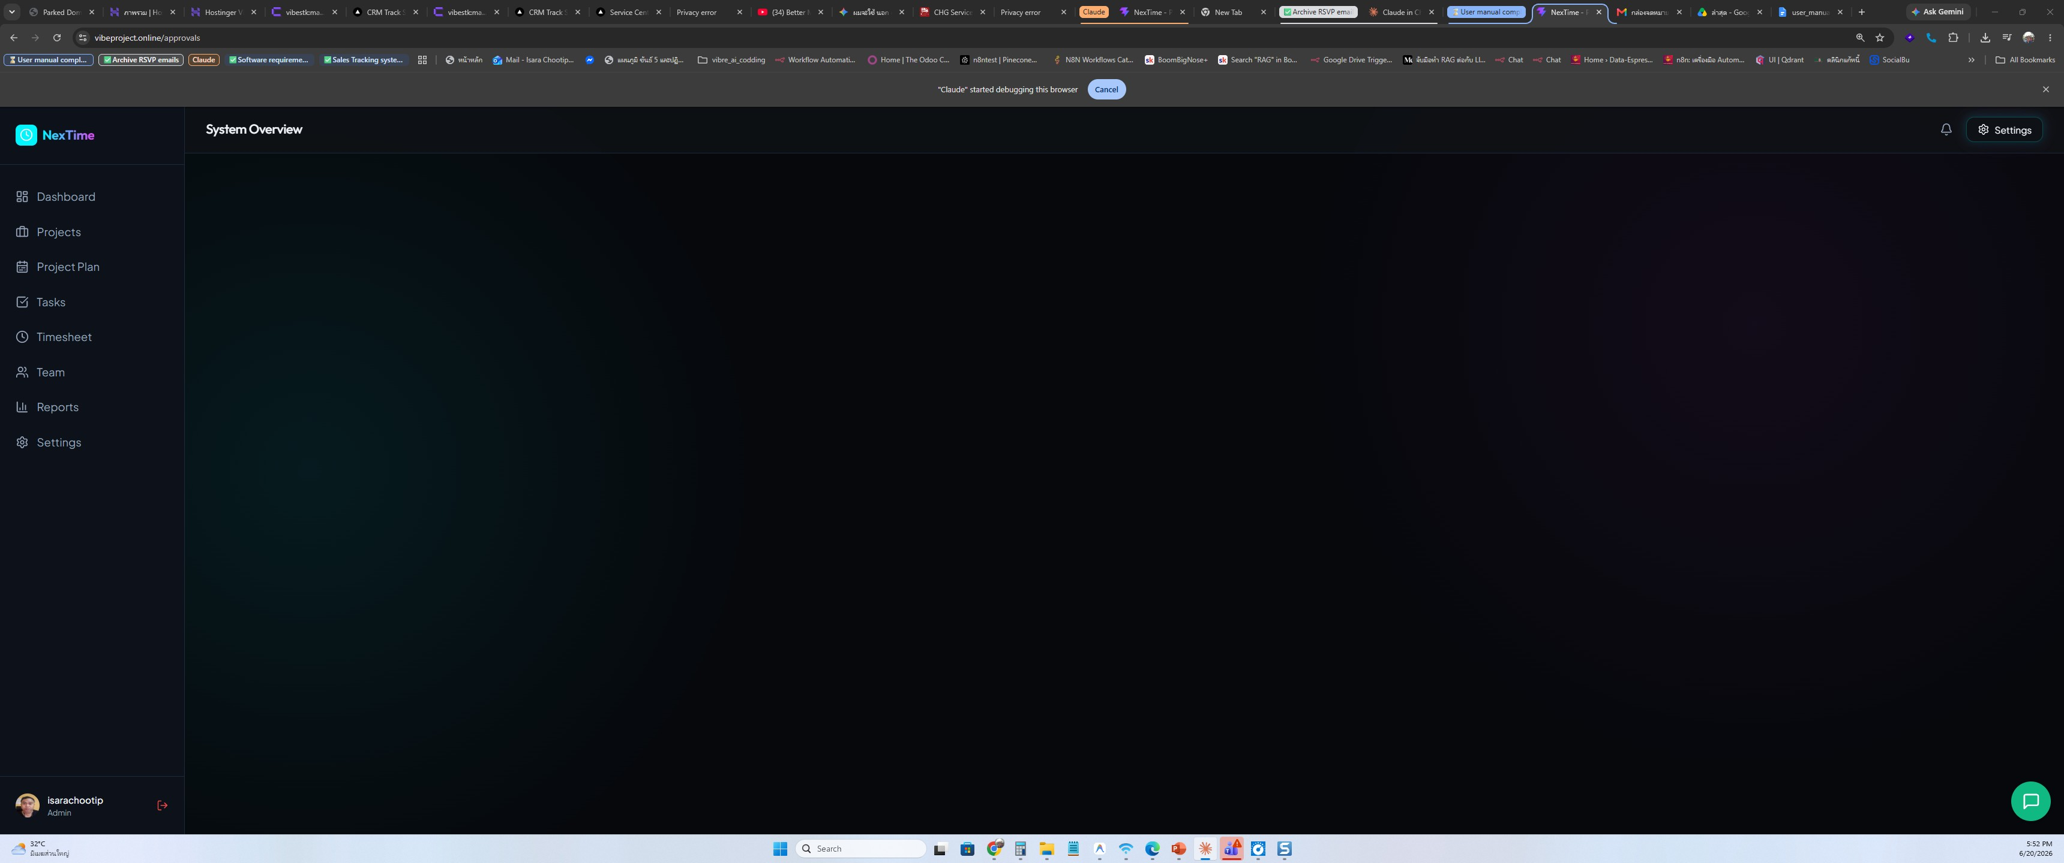
หน้า Pending Approvals
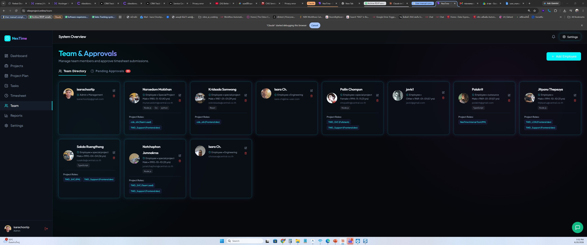
หน้า Team Directory
แท็บเฉพาะสำหรับผู้ดูแลระบบและ PM เพื่ออนุมัติชั่วโมงทำงานของทีมงาน รวมถึงการบันทึกประวัติพนักงานเข้าสู่บริษัท:

A. การอนุมัติชั่วโมงทำงาน (Timesheet Approvals)
┌─────────────────────────────────────────────────────────────────┐
│ Team Approvals Filter: [All Projects ▼] │
├──────────┬──────────┬────┬──────────────────┬─────────┬────────┤
│ Employee │ Project │ Hrs│ Description │ Date │ Action │
├──────────┼──────────┼────┼──────────────────┼─────────┼────────┤
│ Somchai │ Web Dev │ 8h │ CSS Dashboard │ 10 Jun │[✓][✗] │
│ Kanisa │ Web Dev │ 6h │ DB Schema setup │ 10 Jun │[✓][✗] │
│ Wirat │ Mobile │ 4h │ API Integration │ 11 Jun │[✓][✗] │
└──────────┴──────────┴────┴──────────────────┴─────────┴────────┘
- เข้าไปที่แท็บ Team Approvals
- ระบบจะจัดแสดงรายการเวลางานทั้งหมดของพนักงานที่เป็นสิทธิ Pending แยกตามโครงการที่รับผิดชอบ
- ผู้มีสิทธิ์อนุมัติสามารถกดตรวจสอบคำอธิบายและชั่วโมงทำงานของพนักงาน
- ดำเนินการผ่านปุ่มควบคุมด่วน:
  - Approve (✓): อนุมัติการบันทึกเวลา ชาร์จชั่วโมงงานเข้าโครงการสำเร็จ
  - Reject (✗): ปฏิเสธเวลางาน (ระบบจะบังคับให้ระบุความเห็น/เหตุผล เพื่อแจ้งให้พนักงานคนดังกล่าวทราบสาเหตุและนำกลับไปแก้ไข)
- ระบบจะส่งอีเมลแจ้งผลการอนุมัติไปยังพนักงานโดยอัตโนมัติ

B. จัดการข้อมูลพนักงาน (Employee Directory)
โมดูลสำหรับ Admin ในการแก้ไขและเพิ่มสมาชิกใหม่ในระบบ: * กรอกประวัติการจ้างงาน: ชื่อ, อีเมล, ฝ่าย, ความเชี่ยวชาญหลัก (Skills) และกำหนดบทบาทเริ่มต้น * กล้องเบราว์เซอร์ภายในหน้าเว็บ (Inline HTML5 Camera): เมื่อต้องการเพิ่มภาพถ่ายพนักงาน ระบบเตรียมระบบเรียกใช้งานกล้องเว็บแคมผ่าน HTML5 ภายในหน้าเบราว์เซอร์โดยตรง ไม่เรียกแอปพลิเคชันกล้องของอุปกรณ์พกพาภายนอก ช่วยป้องกันปัญหาเครื่องสเปกต่ำแอปเด้งค้างหรือกล้องไม่ทำงาน สามารถถ่ายภาพพอร์ตเทรตพนักงานและกดอัปเดตใส่หน้าโปรไฟล์ได้ทันที * การบันทึกข้อมูลร่างสำรอง (Draft Persistence): กรณีที่กำลังกรอกฟอร์มข้อมูลพนักงานค้างอยู่ แล้วหน้าเว็บเกิดการรีเฟรชหรืออินเทอร์เน็ตหลุด ระบบมีโปรแกรมบันทึกข้อมูลฟิลด์ที่กรอกล่าสุดลง localStorage เสมอ เมื่อเปิดหน้าเว็บกลับเข้ามา ข้อมูลที่กรอกค้างจะกลับมาแสดงผลทันทีโดยไม่ต้องเริ่มต้นพิมพ์ประวัติใหม่

C. ขั้นตอนเพิ่มพนักงานใหม่ (Admin Only)
- ไปที่เมนู Settings หรือ Employee Directory
- กดปุ่ม “+ Add Employee”
- กรอกข้อมูล: ชื่อ-นามสกุล, อีเมลบริษัท (สำคัญมาก — ต้องตรงกับบัญชี LINE), แผนก, ตำแหน่ง
- กำหนด Global Role: Admin / Manager / Employee
- ถ่ายหรืออัปโหลดรูปโปรไฟล์ผ่านระบบกล้อง HTML5
- กด Save — พนักงานสามารถล็อกอินด้วย LINE ได้ทันที

📊 10. รายงานและกราฟสถิติ (Reports)
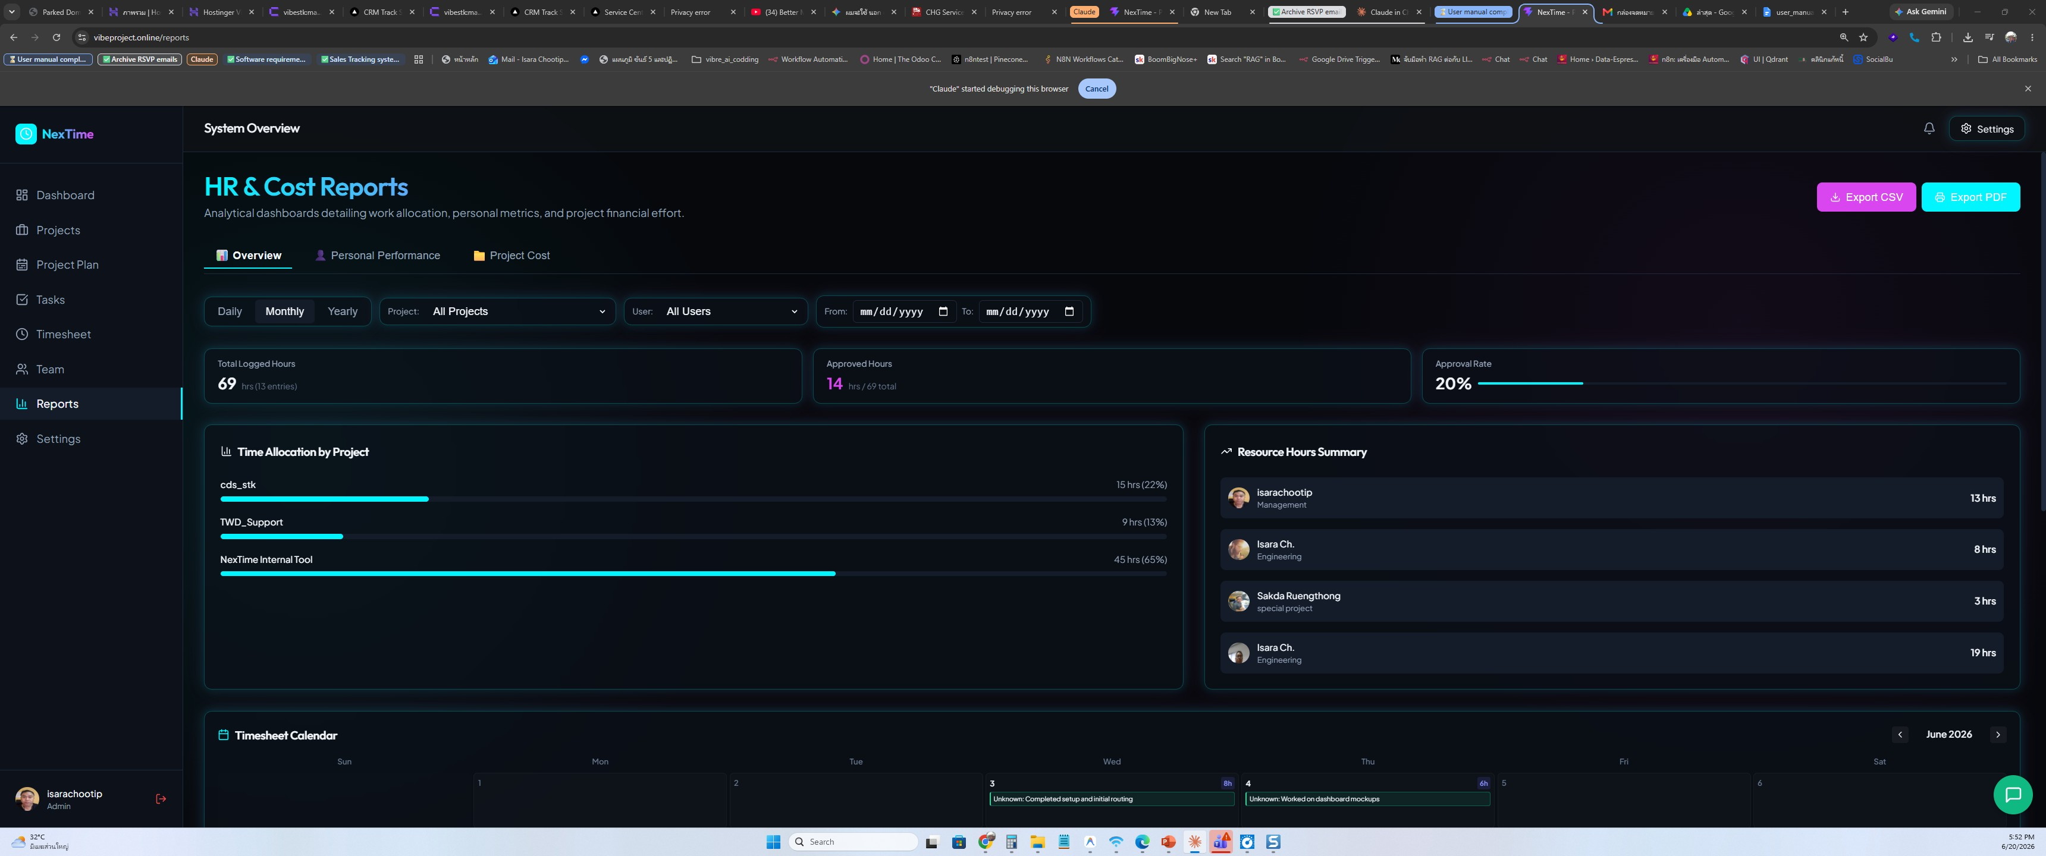
หน้า Reports
โมดูลที่ช่วยในการประมวลผลข้อมูลการบันทึกเวลาเพื่อนำไปประเมินประสิทธิภาพโครงการหรือทำเอกสารจ่ายเงินประจำเดือน:
- กราฟแผนภูมิสถิติ (Analytical Charts):
  - Hours by Project: แผนภูมิวาดสัดส่วนการใช้ชั่วโมงรวมแยกตามโปรเจกต์ (ช่วยประเมินการเบี่ยงเบนของงบประมาณโครงการ)
  - Hours by Task: สถิติสัดส่วนความยากของฟังก์ชันหลักที่ใช้ชั่วโมงพัฒนาสูงที่สุด
  - Hours by Employee: กราฟแท่งจัดลำดับการทุ่มเทชั่วโมงทำงานสะสมของพนักงานแต่ละคนในทีม
- ตารางสรุปผลข้อมูลโดยละเอียด (Detailed Table Logs): ตารางข้อมูลที่สมบูรณ์ สามารถนำไปคัดลอกหรือส่งต่อไปยังแผนกบัญชีเพื่อใช้คิดวิเคราะห์เงินเดือน/ค่าตอบแทนพนักงาน

การกรองข้อมูลรายงาน (Filter Options)
- ช่วงวันที่: เลือกช่วงวันเริ่มต้น-สิ้นสุดที่ต้องการดูสถิติ
- โปรเจกต์: กรองเฉพาะโปรเจกต์ที่ต้องการ
- พนักงาน: กรองเฉพาะบุคคล (สำหรับ Manager/Admin)
- สถานะ: เลือกดูเฉพาะ Approved, Pending, หรือทั้งหมด

⚙️ 11. การตั้งค่าและการเชื่อมต่อระบบ Git (Settings & Git Webhooks)
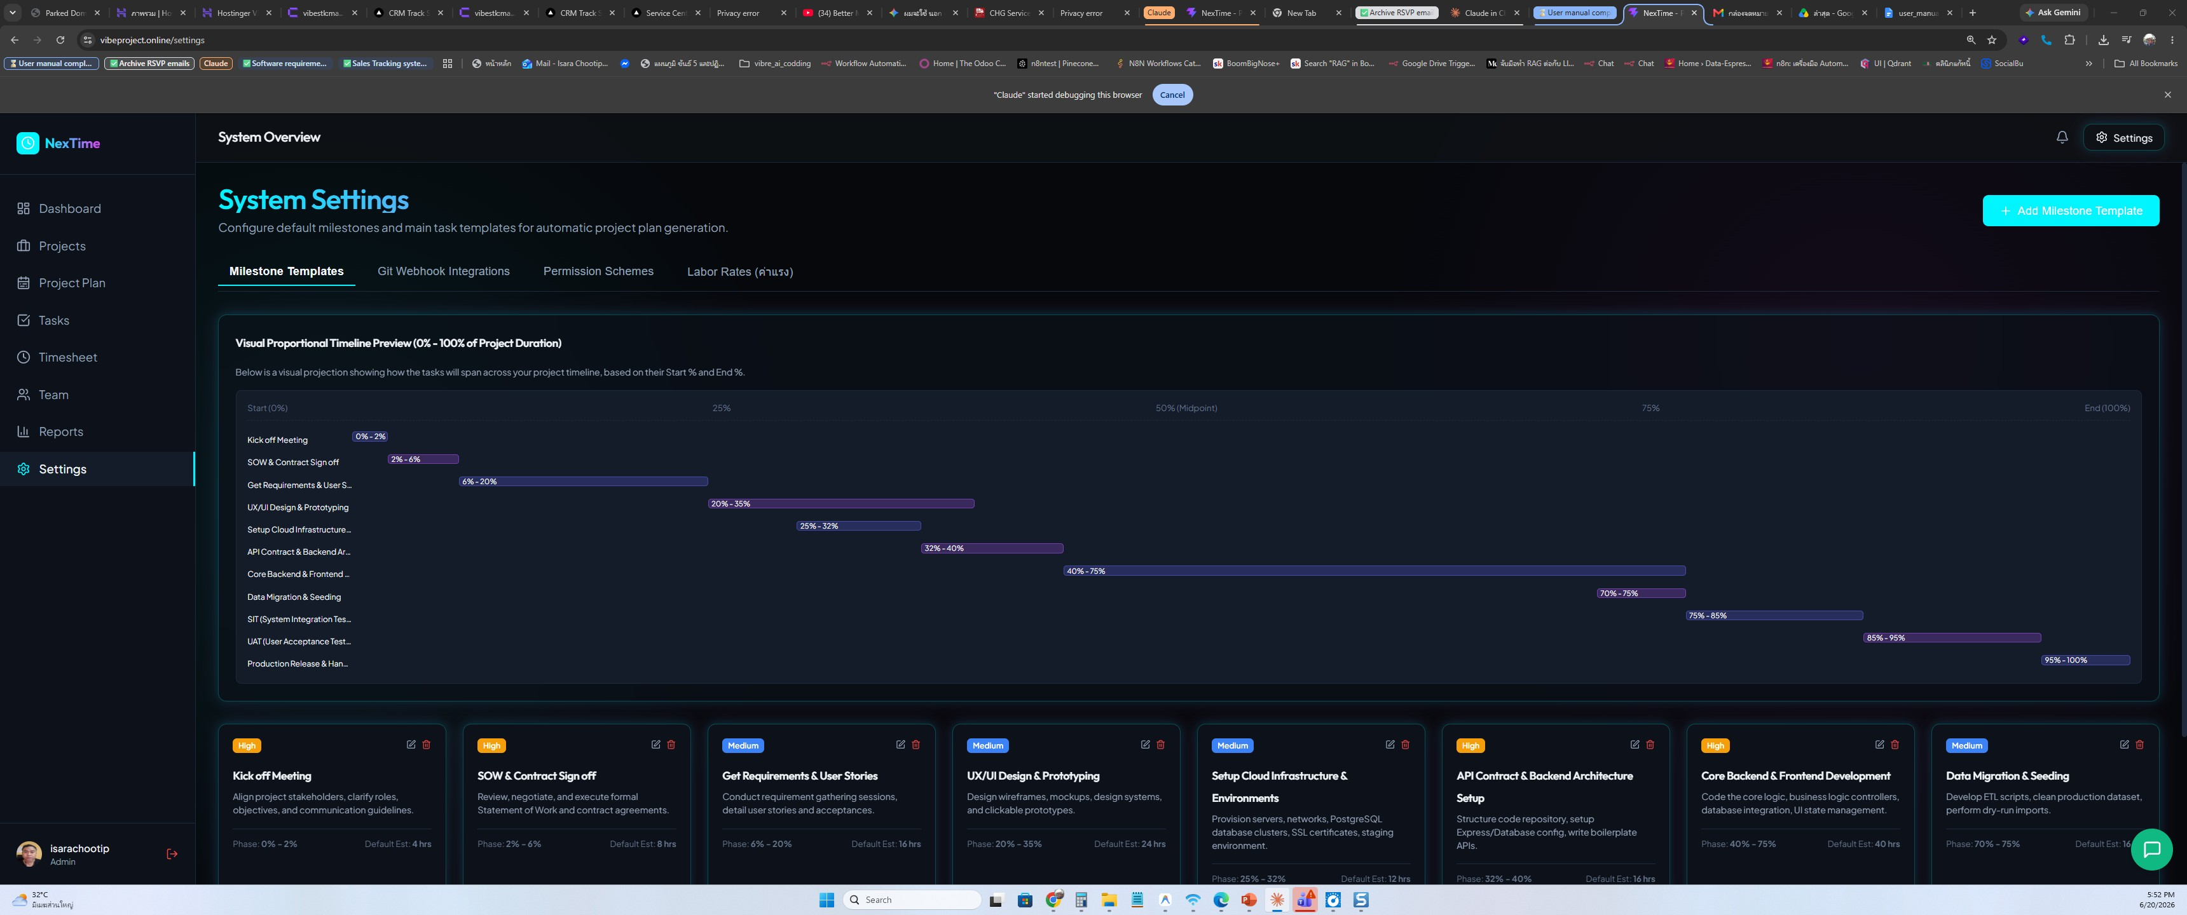
หน้า Settings
ฟังก์ชันการทำงานขั้นสูงสำหรับผู้ดูแลระบบและฝ่ายพัฒนา (Developers) เพื่อผูกการใช้ Git เข้ากับบอร์ดงานของระบบ NexTime

A. การจัดการแม่แบบ Milestone (Milestone Templates)
- ในเมนู Settings > Milestone Templates
- Admin สามารถเพิ่ม แก้ไข หรือลบแม่แบบแผนงานได้ตามความเหมาะสม
- กำหนดค่า Start Percent และ End Percent (เช่น เริ่มต้นที่ร้อยละ 10% ไปสิ้นสุดที่ 30% ของช่วงระยะเวลาโครงการ) เพื่อกำหนดสัดส่วนเวลาเฉลี่ยให้ระบบเจนอัตโนมัติ
ตัวอย่าง Milestone Template สำหรับโปรเจกต์พัฒนาซอฟต์แวร์:
ชื่อ Milestone | Start % | End % | ตัวอย่างกรอบเวลา (โปรเจกต์ 6 เดือน)
Requirements & Analysis | 0% | 15% | เดือน 1 - กลางเดือน 1
UI/UX Design | 10% | 30% | กลางเดือน 1 - เดือน 2
Development | 25% | 75% | เดือน 2 - เดือน 5
Testing & QA | 65% | 90% | เดือน 4 - เดือน 6
Deployment | 85% | 100% | เดือน 5-6

B. ระบบ Git Webhooks
ระบบ NexTime มี API Endpoint สำหรับดักรับข้อมูลการ Push Commit จาก Git เพื่อย้ายการ์ดงานบน Kanban Board อัตโนมัติ โดยระบุ Endpoint ดังนี้:
ระบบ Git | Payload URL Endpoint
GitHub | http://[Domain]/api/webhooks/github
GitLab | http://[Domain]/api/webhooks/gitlab

ขั้นตอนการตั้งค่า:
- ไปที่การตั้งค่า Repository ของ Git (Settings) -> Webhooks -> Add webhook
- ใส่ค่า Payload URL ตาม URL ของระบบด้านบน
- เลือก Content type เป็น application/json
- ติ๊กเลือกส่งเฉพาะ Push event จากนั้นกดบันทึกความเชื่อมโยง

ไกด์นำการเขียน Commit Message เพื่อเลื่อนสถานะงานอัตโนมัติ:
เมื่อนักพัฒนาทำคอมมิตโค้ด หากระบุ Task ID (เช่น [t123] หรือ #t123) พร้อมคำสั่งเปลี่ยนสถานะ ระบบจะโยกการ์ดชิ้นนั้นไปที่คอลัมน์เป้าหมายทันที:
- เปลี่ยนสถานะเป็น กำลังทำ (In Progress):
  - คำสำคัญ (Keywords): work, progress, develop, start, ทำ, เริ่ม
  - ตัวอย่างคอมมิต: [t456] start database indexing setup
- เปลี่ยนสถานะเป็น เสร็จสิ้น (Done):
  - คำสำคัญ (Keywords): fix, close, resolve, complete, done, แก้, ปิด
  - ตัวอย่างคอมมิต: [t123] fix styling bug on dashboard
[!NOTE] Task ID ต้องตรงกับ ID ของการ์ดงานบน Kanban Board ตรวจสอบ ID ได้จากมุมบนของหน้า Task Detail

✉️ 12. ระบบแจ้งเตือนทางอีเมล (Email Notifications)
เพื่อหลีกเลี่ยงความล่าช้าในการส่งผ่านข้อมูลและการติดตามผล ระบบ NexTime จะทำการส่งอีเมลแจ้งเตือนผ่าน SMTP Server เบื้องหลังเป็นแบบ Asynchronous (ไม่หน่วงหน้าจอดำเนินงานของผู้ใช้) ในกรณีสำคัญดังนี้:
- เมื่อส่งเวลาตรวจสอบ (Employee → PM): เมื่อพนักงานกดเปลี่ยนสถานะบันทึกชั่วโมงจาก Draft ไปยัง Pending ระบบจะส่งอีเมลแจ้งเตือนถึงผู้ดูแลโครงการ (PM) โดยอัตโนมัติ โดยในจดหมายจะมีลิงก์ด่วนเพื่อให้ PM สามารถกดเข้าไปพิจารณาผลงาน
- เมื่อทราบผลการตรวจสอบ (PM → Employee): เมื่อ PM ดำเนินการอนุมัติ (Approved) หรือปฏิเสธ (Rejected) บันทึกชั่วโมงทำงานแล้ว ระบบจะทำการส่งอีเมลส่งกลับไปยังพนักงานผู้เป็นเจ้าของรายการข้อมูลในทันที พร้อมส่งความเห็นหรือสาเหตุหากงานถูกส่งคืน เพื่อให้ได้รับการอัปเดตและดำเนินแก้ไขทันเวลา

สรุปการแจ้งเตือนอีเมลทั้งหมด
เหตุการณ์ | ผู้ส่ง (ระบบ) | ผู้รับ | เนื้อหาในอีเมล
พนักงานส่งเวลา (Pending) | อัตโนมัติ | PM ของโปรเจกต์ | ชื่อพนักงาน, ชั่วโมง, ลิงก์ตรวจสอบ
PM อนุมัติเวลา (Approved) | อัตโนมัติ | พนักงาน | แจ้งผลอนุมัติ, รายการที่ผ่าน
PM ปฏิเสธเวลา (Rejected) | อัตโนมัติ | พนักงาน | แจ้งผลปฏิเสธ, เหตุผล, ลิงก์แก้ไข

❓ 13. คำถามที่พบบ่อย (FAQ & Troubleshooting)

🔐 ปัญหาการล็อกอิน
Q: ล็อกอินด้วย LINE แล้วขึ้นข้อความ “Sign in Failed (unauthorized)” > A: อีเมลในบัญชี LINE ของคุณไม่ตรงกับอีเมลบริษัทที่ Admin ลงทะเบียนไว้ในระบบ ให้ติดต่อ Admin เพื่อตรวจสอบและอัปเดตอีเมลในระบบ หรือเปลี่ยนอีเมลในบัญชี LINE ให้ตรงกัน
Q: ล็อกอินเข้าได้แต่ไม่เห็นโปรเจกต์ใดเลย > A: แสดงว่าคุณยังไม่ได้ถูกเพิ่มเป็นสมาชิกของโปรเจกต์ใด ติดต่อ PM หรือ Admin ของโปรเจกต์ที่คุณต้องการเข้าร่วม
Q: ล็อกอินด้วย LINE แต่รูปโปรไฟล์และชื่อไม่ถูกต้อง > A: ชื่อและรูปในระบบ NexTime ดึงมาจากฐานข้อมูลพนักงานที่ Admin กรอกไว้ ไม่ใช่จาก LINE โดยตรง ติดต่อ Admin เพื่อแก้ไขข้อมูลโปรไฟล์

⏱️ ปัญหาการบันทึกเวลา (Timesheet)
Q: กด “Log Time” แล้วไม่พบชื่อโปรเจกต์ใน Dropdown > A: คุณยังไม่ได้เป็นสมาชิกของโปรเจกต์นั้น ให้ติดต่อ PM หรือ Admin เพื่อเพิ่มคุณเป็น Member ก่อน
Q: บันทึกเวลาเป็น Pending แล้วต้องการแก้ไข แต่ระบบไม่ให้แก้ > A: เมื่อส่งสถานะ Pending แล้ว ระบบจะล็อกข้อมูลชั่วคราว ติดต่อ PM เพื่อขอให้ Reject รายการก่อน จากนั้นคุณจะสามารถแก้ไขและส่งใหม่ได้
Q: PM ปฏิเสธเวลาแต่ไม่ระบุเหตุผล > A: ระบบบังคับให้ PM ระบุเหตุผลก่อน Reject ทุกครั้ง หากไม่ได้รับเหตุผล ให้ติดต่อ PM โดยตรง

📋 ปัญหา Kanban Board
Q: ลาก-ลากการ์ดงานแล้วไม่ได้ สลับคอลัมน์ไม่ได้ > A: ตรวจสอบว่าคุณเป็น Member ของโปรเจกต์นั้น และ Sprint กำลัง Active อยู่ การ์ดที่อยู่ใน Backlog จะยังเคลื่อนย้ายไม่ได้จนกว่าจะถูกดึงเข้า Sprint
Q: ต้องการลบการ์ดงาน แต่ไม่พบปุ่มลบ > A: สิทธิ์ลบการ์ดงานมีเฉพาะ PM และ Admin เท่านั้น Member ทั่วไปสามารถแก้ไขเนื้อหาได้ แต่ไม่สามารถลบได้

🔗 ปัญหา Git Webhooks
Q: Push commit แล้วการ์ดบอร์ดไม่เลื่อนอัตโนมัติ > A: ตรวจสอบสิ่งเหล่านี้: > 1. Payload URL ใน Git ถูกต้องและ Domain ถูก > 2. Commit message มี Task ID รูปแบบ [t123] ถูกต้อง > 3. มีคำสำคัญ (keyword) ที่ถูกต้องใน commit message > 4. Task ID ตรงกับ ID ในระบบจริง (ตรวจสอบใน Task Detail)

💡 เคล็ดลับการใช้งาน (Tips)
- บันทึกเวลาทุกวัน เพื่อไม่ให้ลืมรายละเอียดงาน
- ใช้ Git Commit Keyword เพื่อประหยัดเวลาอัปเดตบอร์ดงาน
- ตรวจสอบ Pending Approvals เป็นประจำ (PM ควรอนุมัติภายใน 2-3 วันทำการ)
- ใช้ Sprint Planning เพื่อแบ่งปริมาณงานไม่ให้ล้น (ดู Story Points รวมก่อน Start Sprint)
- Archive โปรเจกต์เสร็จแล้ว เพื่อให้ Active Projects แสดงเฉพาะงานที่กำลังทำ

[!NOTE] หากพบปัญหาการใช้ระบบ หรือต้องการเชื่อมต่อฟังก์ชันเพิ่มเติม กรุณาแจ้ง Admin ของระบบ NexTime หรือผู้พัฒนาผ่านช่องทางติดต่อหลังบ้านของบริษัท ขอให้มีความสุขกับการลงบันทึกเวลาทำงานอย่างเป็นระบบ!

